法務部行政執行署聯合拍賣日 士林分署拍賣清單
時間: 111/07/05 (二)下午3時 地點：本分署1樓拍賣室
動產拍賣標的 (於當日14：30分起持身分證登記， 15：00前登記完成始可競標)
編號 | 標 的 |  | 底價 | 保證金
1 | 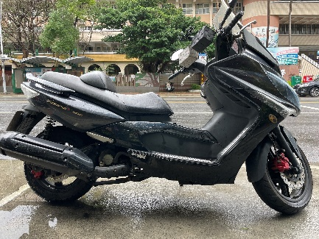 | 黑色光陽機車/1部  車號：LAA-8752  出廠年月：2013/08  排氣量：270c.c. | 有 | 無
2 | 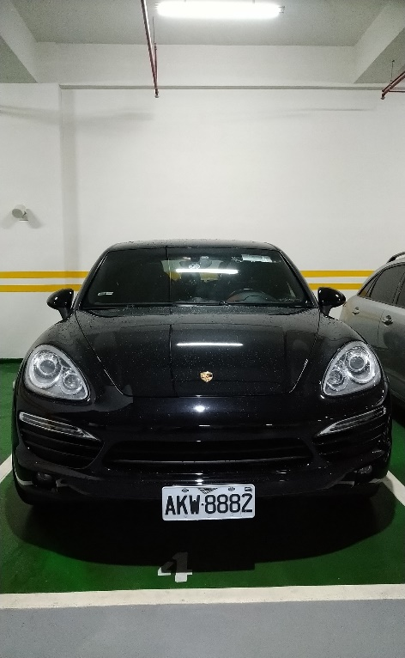 | 黑色保時捷自用小客車/1部  車號：AKW-8882  出廠年月：2014/03  排氣量：3598c.c. | 有 | 無
3 | 陽信商業銀行股份有限公司股票/236股 |  | 有 | 無
4 | 陽信商業銀行股份有限公司股票/73股 |  | 有 | 無
5 | 陽信商業銀行股份有限公司股票/581股 |  | 有 | 無
6 | 陽信商業銀行股份有限公司股票/30股 |  | 有 | 無

不動產拍賣標的
編號 | 標 的 |  | 底  價 | 保證金
1 | 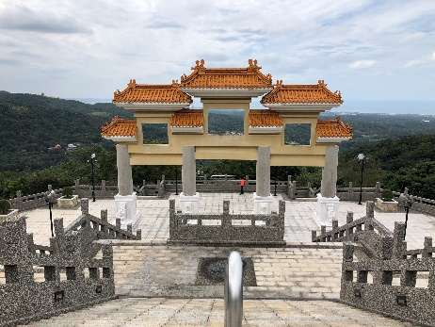  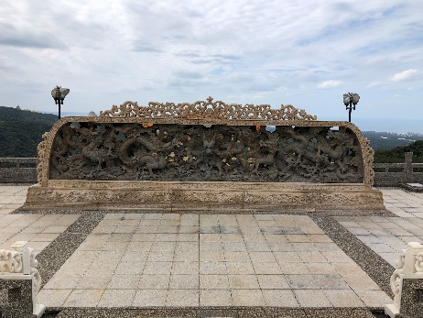 | 三芝土地  土地面積：41,906平方公尺  土地坐落：新北市三芝區土地公埔段八連溪頭小段160-28地號  （權利範圍：41萬分之1） | 400  元 | 3  萬  元
 |  | 骨灰室使用權  龍巖股份有限公司「璀璨豪華型個人骨灰室1座」  (權狀編號LLI0008659)  未選位/未繳管理費/未使用 | 15  萬  元
2 |  | 三芝土地  土地面積：41,906平方公尺  土地坐落：新北市三芝區土地公埔段八連溪頭小段160-28地號  （權利範圍：41萬分之1） | 400  元 | 3  萬  元
 |  | 骨灰室使用權  龍巖股份有限公司「璀璨豪華型個人骨灰室1座」  (權狀編號LLI0008662)  未選位/未繳管理費/未使用 | 15  萬  元
3 | 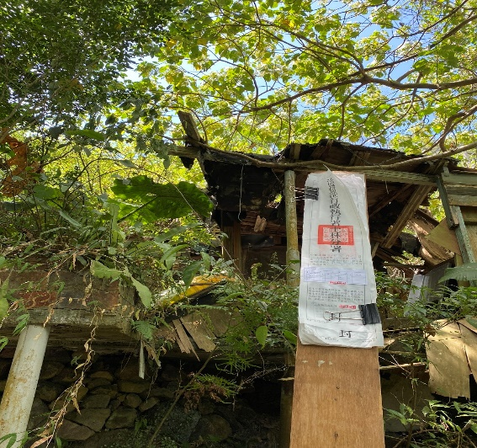 | 士林區翠山段土地  土地面積：8,120平方公尺  土地坐落：台北市士林區翠山段一小段244地號  （權利範圍：全部） | 1500  萬 | 300  萬

4 | 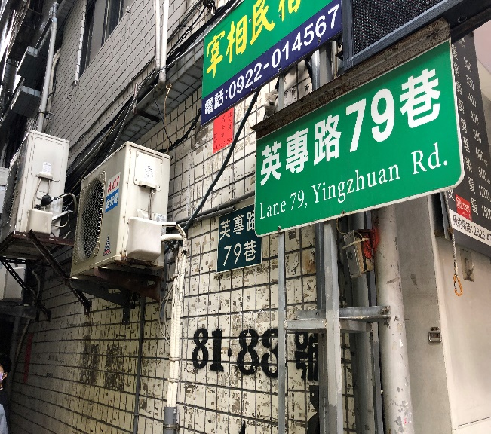 | 淡水土地  土地面積：52.37平方公尺  土地坐落：新北市淡水區長興段126地號  （權利範圍：全部） | 923  萬  元 | 185  萬  元
 |  | 淡水土地  土地面積：45.65平方公尺  土地坐落：新北市淡水區長興段127地號  （權利範圍：全部） | 805  萬  元 | 161  萬  元
 |  | 淡水建物  建物面積：55.69平方公尺  建物門牌：新北市淡水區英專路79巷7號地上層1樓(基地坐落：新北市淡水區長興段126及127地號/0229建號)  （土地權利範圍：全部） | 76  萬  元 | 15  萬  2000  元
 |  | 淡水建物  建物面積：13.22平方公尺  建物門牌：新北市淡水區英專路79巷7號1樓增建部分(基地坐落：新北市淡水區長興段126及127地號/2337建號)  （土地權利範圍：全部） | 16  萬  元 | 3  萬  2000  元
 |  | 淡水建物  建物面積：55.69平方公尺  建物門牌：新北市淡水區英專路79巷7號地上層2樓(基地坐落：新北市淡水區長興段126及127地號/0230建號)  （土地權利範圍：全部） | 76  萬  元 | 15  萬  2000  元
 |  | 淡水建物  建物面積：13.22平方公尺  建物門牌：新北市淡水區英專路79巷7號2層增建部分(基地坐落：新北市淡水區長興段126及127地號/2338建號)  （土地權利範圍：全部） | 16  萬  元 | 3  萬  2000  元

5 | 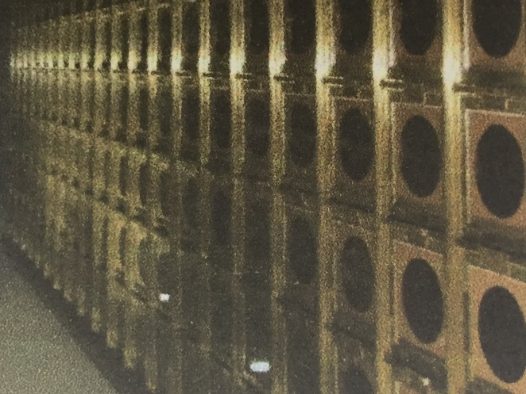  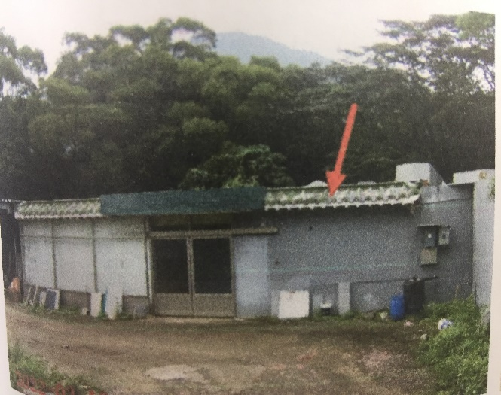 | 淡水土地  土地面積：165.83平方公尺  土地坐落：新北市淡水區水源段615地號  （權利範圍：5萬分之95） | 2500  元 | 6  萬  元7000元
 |  | 納骨塔位使用權  淡水宜城有限公司  「11座納骨塔位」  未選位/未繳永久管理費/未使用 | 33  萬  元
 |  | 淡水土地  土地面積：165.83平方公尺  土地坐落：新北市淡水區水源段615地號  （權利範圍：5萬分之95） | 2500  元 | 6  萬  7000元
 |  | 納骨塔位使用權  淡水宜城有限公司  「11座納骨塔位」  未選位/未繳永久管理費/未使用 | 33  萬  元

變賣標的—玉飾
編號 | 標 的 |  | 變賣價格  (新台幣：元) | 備考
274 | 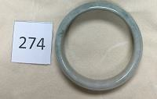 | A貨20吋厚庄  緬甸玉鐲 | 7200元
278 | 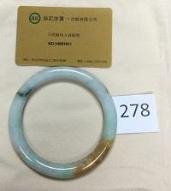 | A貨三彩大圓鐲 | 10000元
280 | 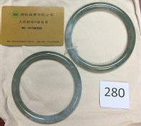 | A貨糯種油青大對鐲 | 23000元
286 | 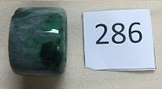 | A貨陽綠板指 | 1350元
287 | 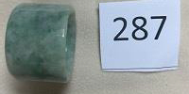 | A貨蘋果綠板指 | 1350元
288 | 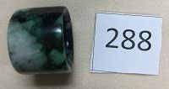 | A貨板指 | 1350元
294 | 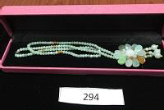 | 翡翠大冰花珠項鍊 | 1980元
296 | 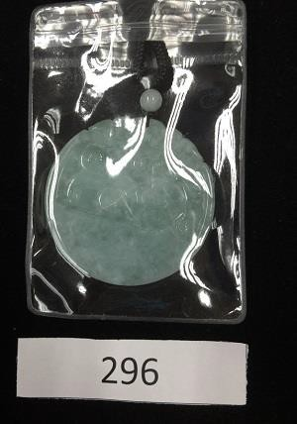 | 滿綠冰糯翡翠大龍牌 | 13500元
297 | 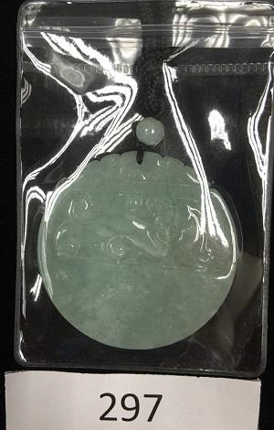 | 滿綠冰糯翡翠大龍牌 | 13500元
298 | 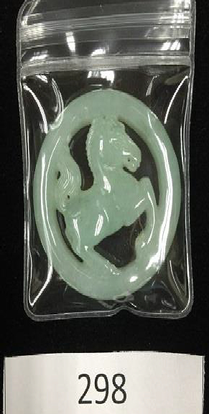 | 滿綠冰糯雙面雕馬牌 | 13500元
299 | 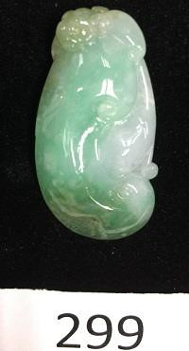 | 糯種嬌綠如意玉珮 | 7500元
300 | 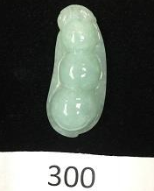 | 滿綠冰糯  多子多孫玉珮 | 7500元
301 |  | 滿綠冰糯福瓜項鍊 | 7500元
303 | 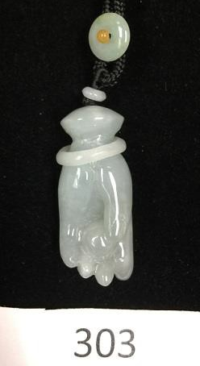 | 冰糯油青  掌上明珠項鍊 | 8000元
304 | 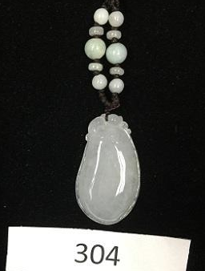 | 白冰種福氣如意項鍊 | 8000元
306 | 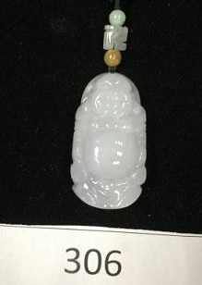 | 冰糯種白冰  大肚立佛項鍊 | 8000元
307 | 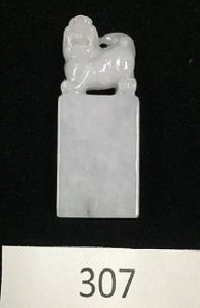 | 糯種淡紫豼貅  大方印 | 4980元
308 | 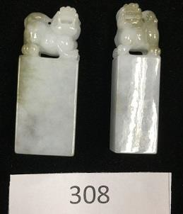 | 糯種巧雕豼貅  方章對印乙對 | 9800元
311 | 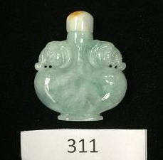 | 滿綠太平有象鼻煙壺 | 7800元

